**Федеральное государственное образовательное бюджетное учреждение высшего образования**

**«Финансовый университет при Правительстве Российской Федерации»**

**Колледж информатики и программирования**

ПМ.05 Программное обеспечение компьютерных сетей

Группа: 4ПКС-115

**Отчет по производственной практике**

**(по профилю специальности)**

**Руководитель практики от предприятия**

______________ / _________________

**Руководитель практики от колледжа**

______________ / _________________

**Студент**

______________ / _________________

**Оценка** _____________________

«_____» _______________.2019

2019

Содержание

Введение 3

1 Общая часть 5

1.1 Описание структурного подразделения организации 5

1.2 Описание платформы реализации веб-сайта 6

1.3 Описание используемых в процессе разработки веб-технологий 6

1.4 Описание основных конструкций применяемых языков веб-программирования 9

2 Руководство по использованию сайта 11

2.1 Руководство администратора 11

2.2 Руководство пользователя 15

Заключение 22

Список литературы 23

# Введение

АО КБ «РУСНАРБАНК» основан в 2001 году и успешно работает на рынке с 2002 года на основании Лицензии Центрального Банка РФ № 3403

АО КБ «РУСНАРБАНК» является универсальным коммерческим банком, оказывающим услуги юридическим и физическим лицам. Головной офис Банка располагается в г. Москве. Сеть отделений Банка включает филиал в г. Белгороде, 3 дополнительных офиса в г. Москве и 2 дополнительных офиса в г. Белгороде.

В апреле 2009 года состоялось объединение АО КБ «РУСНАРБАНК» и ЗАО «БелДорБанк» в форме присоединения последнего к АО КБ «РУСНАРБАНК».

В ноябре 2016 года произошла смена акционеров Банка - Банк перешел под контроль АО «РЕГИОН Эссет Менеджмент» Д.У. ЗПИФ долгосрочных прямых инвестиций «Ритм» (Группа Компаний «РЕГИОН») с долей владения 100%.

Группа Компаний «РЕГИОН» – одна из крупнейших в России частных инвестиционных групп, охватывающая основные направления финансовой деятельности и ориентирующаяся на комплексное обслуживание корпоративных клиентов и институциональных инвесторов.

В мае 2017 года Совет Директоров Банка принял решение усилить команду топ-менеджеров, в результате чего в Правление Банка вошли 5 новых членов правления, в том числе Председатель Правления Синицын Александр Владимирович.

Рейтинговым агентством Эксперт РА Банку присвоен долгосрочный кредитный рейтинг по национальной шкале на уровне ruBBB- прогноз «Стабильный», Агентством Agentur Expert RA GmbH (Германия) присвоен кредитный рейтинг на уровне B+ по международной шкале.

В июле 2017 года Советом Директоров Банка утверждена новая Стратегия Банка до 2020 года, направленная на построение универсального банка с фокусом на развитие кредитования малого и среднего бизнеса и ритейл, а также усиление работы на рынке ценных бумаг. В основу стратегического планирования заложено построение среднего динамично развивающего Банка с темпом прироста Активов выше среднего уровня, перед Банком поставлены задачи по формированию и развитию широкой продуктовой линейки, получение Банком аккредитации в программах рефинансирования Корпорации МСП, АИЖК и др. структурах, внедрение новой масштабной банковской IT системы, позволяющей предоставлять современные банковские услуги, реализация индивидуальной тарифной политики для различных клиентских сегментов, развитие региональной сети продаж с учетом повышения общей эффективности бизнеса.

# 1 Общая часть

## 1.1 Описание структурного подразделения организации

Практика проходилась в подразделении автоматизации бизнес-процессов АО КБ «РУСНАРБАНК». Основные задачи подразделения:

* Поддержка онлайн-сервисов банка;
* Эффективная поддержка оперативной деятельности банка, организация учета и контроля;
* Подготовка любых документов для партнеров, включая накладные, счет-фактуры, акты сверки и деловые предложения;
* Быстрое получение отчетов о состоянии дел в банке за любой период времени;
* Оптимизация затрат на персонал, увеличение эффективности использования рабочего времени путем освобождения сотрудников от рутинной работы;
* Сведение к минимуму негативного влияния «человеческого фактора» на важнейшие бизнес-процессы;
* Безопасное хранение информации о клиентах банка;
* Повышение качества обслуживания клиентов.

От практиканта было необходимо проектирование и разработка web-сайта банка с использованием CMS MODx.

Практиканту было предоставлено:

* Рабочий компьютер;
* Сервер CentOS7 с возможностью использовать root-доступ по протоколу ssh;
* Возможность использовать любые open source решения для решения поставленных задач;

## 1.2 Описание платформы реализации веб-сайта

MODX – это система управления контентом с открытым кодом. Она построена на основе PHP и MYSQL, поэтому работает практически на любом сервере. Как и в WordPress существуют две версии: MODX Revolution и MODX Cloud.

MODX – непритязателен: не важно, где располагаются шаблоны, как они организованы или где размещается контент. Это гибкая система, позволяющая работать как угодно.

## 1.3 Описание используемых в процессе разработки веб-технологий

В ходе практики был создан web-сайт с использованием CMS MODx Revolution версии 2.7.1-pl, а также следующего стека технологий:

* Apache - является свободным HTTP-сервером с открытым исходным кодом для UNIX-подобных ОС и Windows. Был смоделирован как безопасный, эффективный и хорошо масштабируемый сервер, в котором отлично реализованы службы HTTP с учётом их базовых стандартов. До 2000-х годов являлся стандартом веб-сервера на Linux;
* MySQL - свободная реляционная система управления базами данных. Разработку и поддержку MySQL осуществляет корпорация Oracle, получившая права на торговую марку вместе с поглощённой Sun Microsystems, которая ранее приобрела шведскую компанию MySQL AB. Продукт распространяется как под GNU General Public License, так и под собственной коммерческой лицензией;
* PHP - скриптовый язык общего назначения, интенсивно применяемый для разработки веб-приложений. В настоящее время поддерживается подавляющим большинством хостинг-провайдеров и является одним из лидеров среди языков, применяющихся для создания динамических веб-сайтов;
* MAMP – сборка всех технологий выше для локальной разработки системы под Mac OS;
* AJAX – это аббревиатура, которая означает Asynchronous Javascript and XML. На самом деле, AJAX не является новой технологией, так как и Javascript, и XML существуют уже довольно продолжительное время, а AJAX — это синтез обозначенных технологий. AJAX чаще всего ассоцириуется с термином Web 2.0 и преподносится как новейшее Web-приложение;
* jQuery – это библиотека JavaScript (т.e., она написана на JavaScript), предназначенная для абстрагирования, выравнивания, исправления и упрощения скриптинга при работе с узлами HTML-элементов в браузере или для работы в браузере без графического интерфейса;
* HTML – стандартный язык разметки web-страниц;
* CSS — формальный язык описания внешнего вида документа, написанного с использованием языка разметки. Преимущественно используется как средство описания, оформления внешнего вида веб-страниц, написанных с помощью языков разметки HTML и XHTML;

В системе управления сайтом используются следующие плагины (см. рисунки 1-2 ниже):

* Ace – интегрирует редактор кода Ace в MODx Revolution;
* AjaxForm – простой компонент для MODx Revolution, позволяющий отправлать любую форму через ajax;
* fastField – плагин для добавления нового тега [[#resource_id.field]] для MODX Revolution 2.2+, простая замена getResourceField;
* FormIt – сниппет процессинга формы для MODx Revolution;
* Gallery – плагин галереи для фото на сайте;
* getResources – список ресурсов общего назначения для MODX Revolution;
* modxTalks – расширяемое дополнение голосования и рейтинга для MODX Revolution, позволяет установить систему комментариев с использованием AJAX на любой веб-странице;
* pdoTools – компактная библиотека для создания быстрых сниппетов для работы через PDO;
* phpThumbOf кастомный и безопасный фильтр вывода для phpThumb;
* SimpleSearch – простой компонент для реализации поиска на сайте;

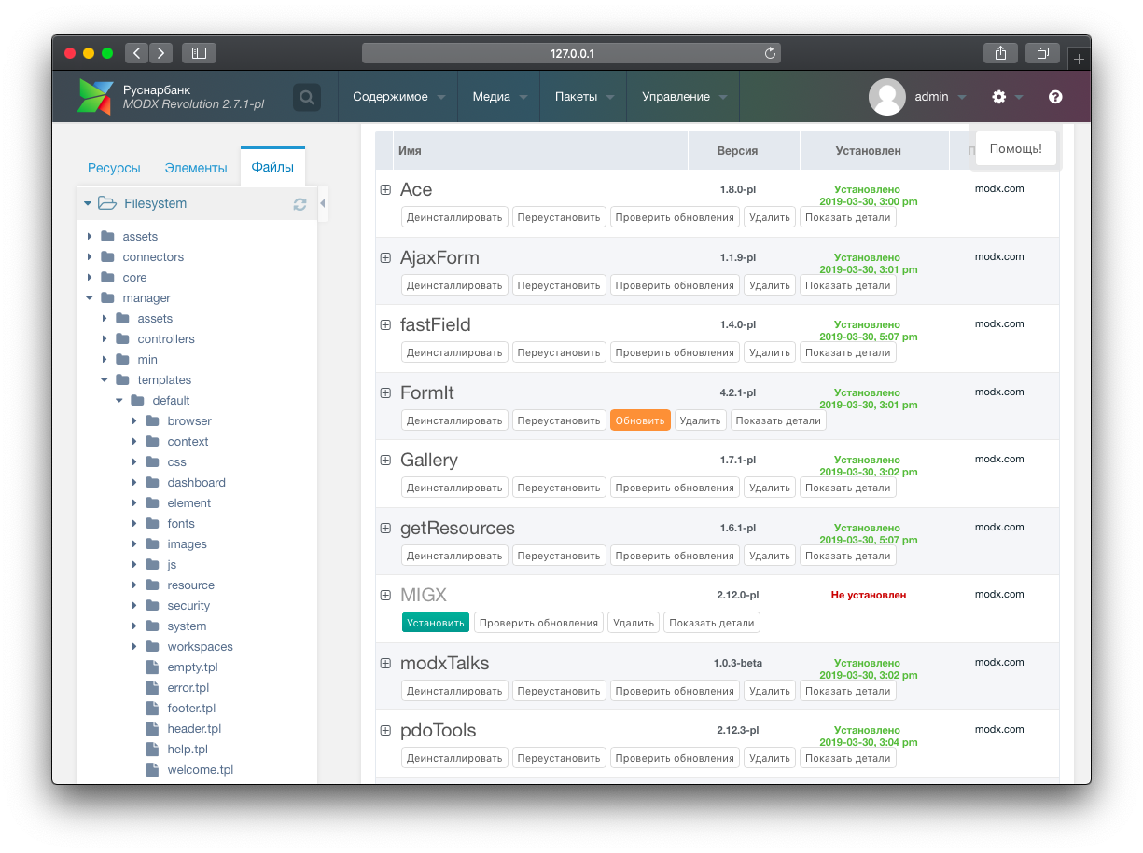

Рисунок 1 – Список установленных плагинов в CMS MODx

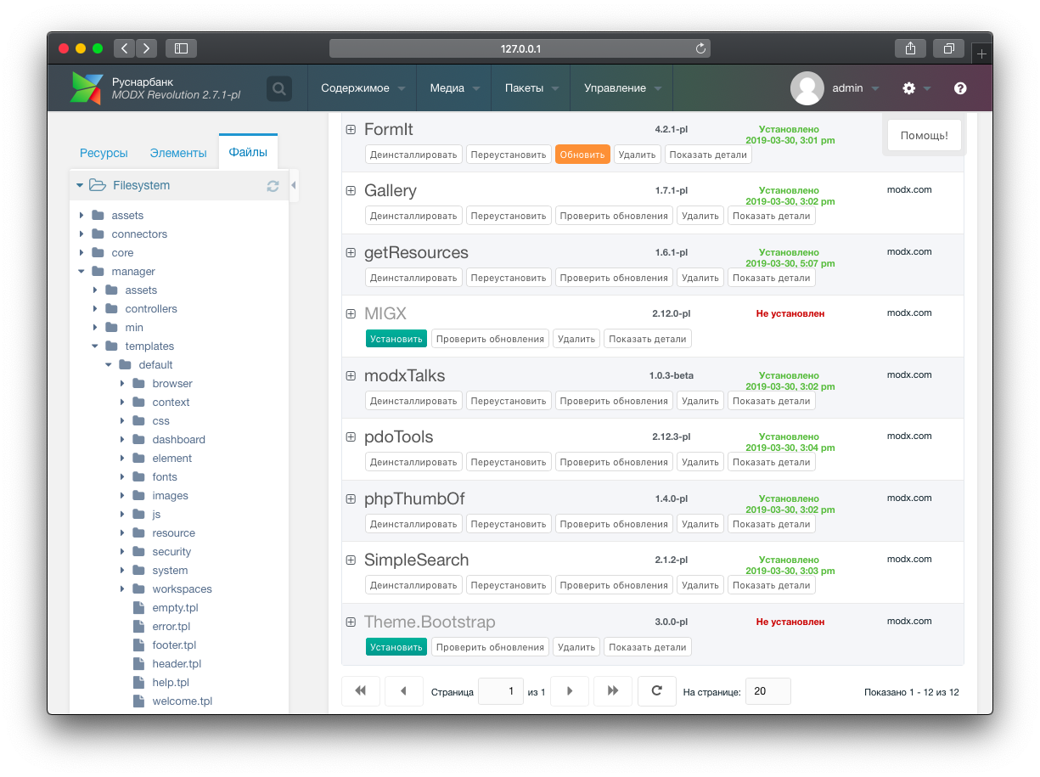

Рисунок 2 – Продолжение списка установленных плагинов в CMS MODx

## 1.4 Описание основных конструкций применяемых языков веб-программирования

Разработка PHP принадлежит Расмусу Лердорфу. Язык, созданный им, сумел снискать популярность во всем мире. Его главное преимущество, о котором было сказано выше, это простота в применении. Но, имеют место и другие немаловажные плюсы. Они следующие:

* Мощность и гибкость. PHP можно задействовать для работы как с простыми ресурсами, среди которых блоги и сайты-визитки, так и с корпоративными порталами, а также интернет-магазинами. Специалисты Facebook и Yahoo задействуют PHP в работе;
* Свободно распространяемое программное обеспечение. В покупке лицензии для использования PHP потребности нет. Бесплатное применение возможно как для коммерческих, так и некоммерческих проектов;
* Простота в изучении. Хватит одной недели, чтобы постигнуть азы работы с языком;
* Наличие развитой базы данных поддержки. Если появится определенная трудность, то ее решение не станет долгим делом;
* Масса расширений и библиотек языка;
* Применение PHP допускается на абсолютно любых серверах;
* В наличии интерфейс расширений программного типа и нативные средства для созданий виртуальных сессий;
* Ориентирован на всевозможные операционные системы и аппаратные платформы.

После знакомства с преимуществами PHP, сразу возникает мнение, что он является идеальным. Увы, но у него есть минусы, которые нельзя назвать критичными, но все же свою отрицательную лепту они могут внести в качество работы с языком:

* Передача объектов происходит по значению, а это непривычно для многих программистов, которые привыкли к тому, что происходит передача по ссылке;
* Создавать системные компоненты и desktop-приложения посредством него невозможно;
* Разворачивание приложений и настройка сервера усложнена глобальными параметрами настройки. Ко всему прочему, они оказывают влияние и на базис синтаксиса PHP;
* Небольшой набор инструментов для ведения деятельности с исключениями. Мощными их назвать затруднительно;
* Уровень безопасности приложений, созданных на данном языке, невысокий.

# 2 Руководство по использованию сайта

## 2.1 Руководство администратора

Порт сайта АО КБ Руснарбанк предоставляет собой сайт, содержащий полную информацию о банке, предоставляемых им продуктов как вклады и кредиты для физических и юридических лиц. При переходе на сайт у пользователя есть следующие возможности просмотра:

* Информация об услугах банка;
* Информация о вкладах;
* Информация о кредитах;
* Отделения банков на картах Яндекс;
* Вопросы и ответы на интересующие вопросы;
* Список услуг для бизнеса;
* Список услуг для физических лиц;
* Рассчетно-кассовое обслуживание для бизнеса;
* Правила открытия счёта для ведения бизнеса ИП;
* Таблица обслуживания тарифов банка для бизнеса;
* О банке;
* Реквизиты банка;
* Новости банка;
* Фотогалерея банка;
* Контакты банка;

Для входа в панель требуется перейти по url /manager на страницу входа администратора (см. рисунок 3 ниже)

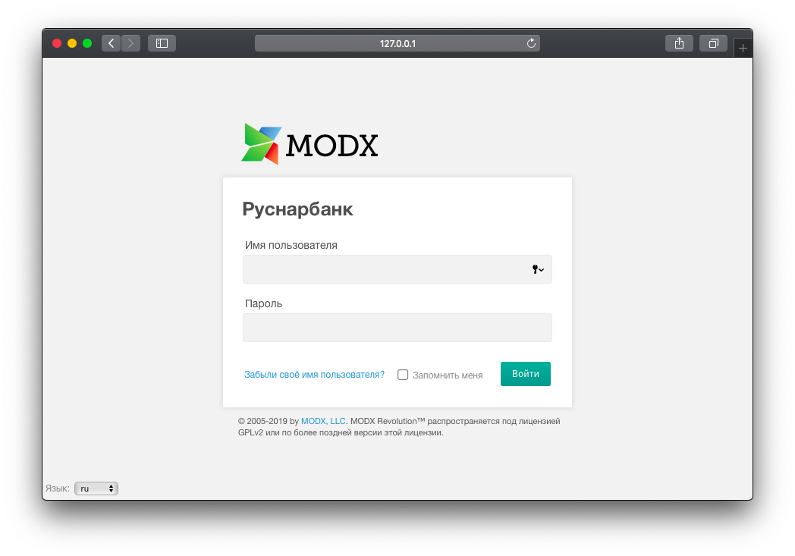

Рисунок 3 – Страница входа в CMS MODx разработанного web-сайта

После авторизации произойдет редирект в основное меню административной панели системы управления сайтом MODx (рисунок 4)

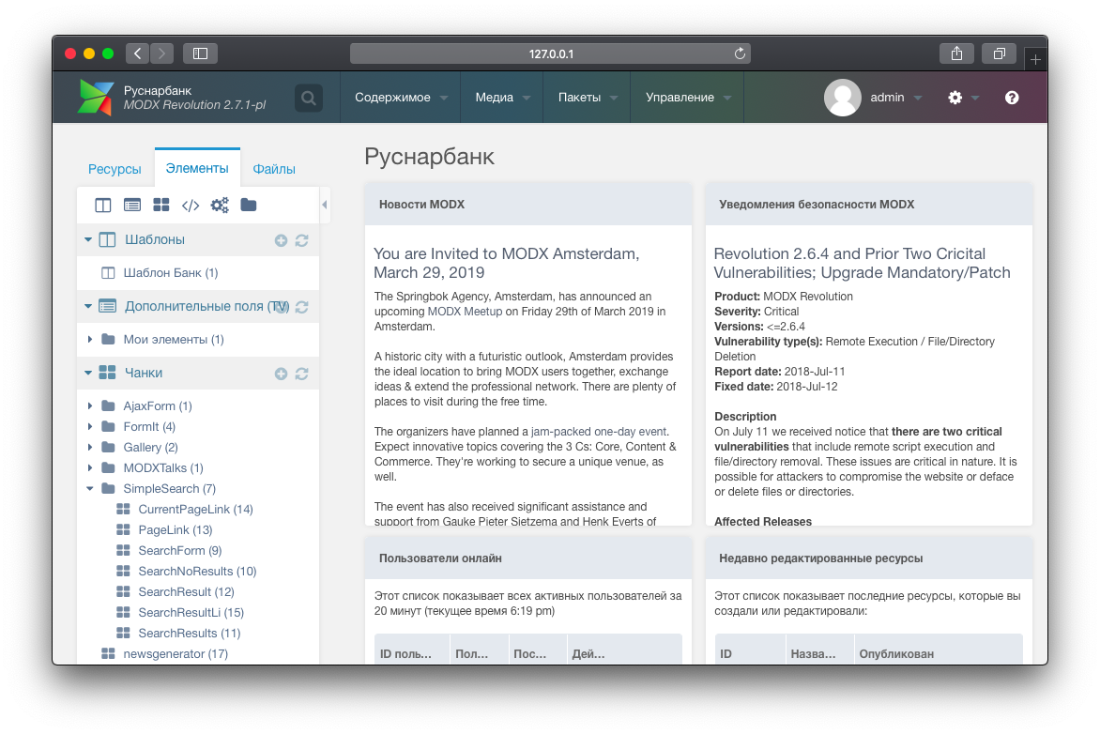

Рисунок 4 – Основное меню системы управления сайтом

При необходимости внесения изменений на странице следует перейти на вкладку ресурсы левого меню административной панели MODx и выбрать из списка необходимую (рисунок 5).

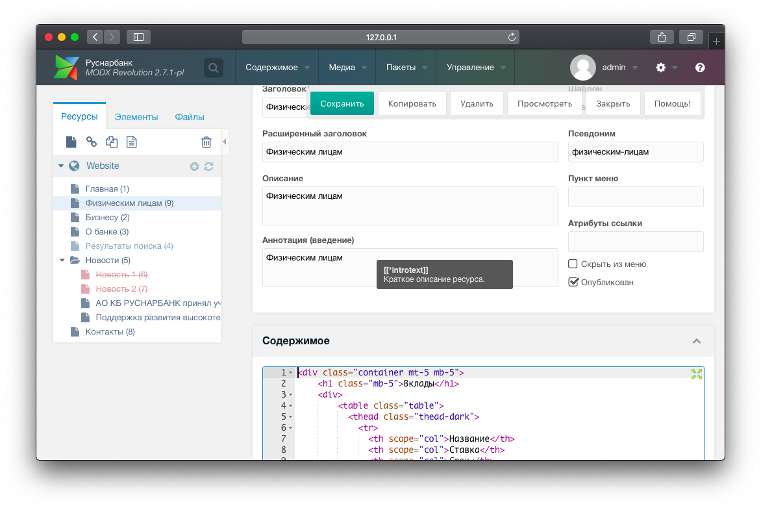

Рисунок 5 – Изменение аннотации ресурса “Физическим лицам”

При необходимости добавления комментариев на страницу (что крайне нежелательно и бессмысленно) следует указать тип ресурса как “ресурс с комментариями”

При необходимости добавления новой новости следует нажать на знак добавления новости (рисунок 6), а далее ввести содержимое новой новости (рисунок 7)

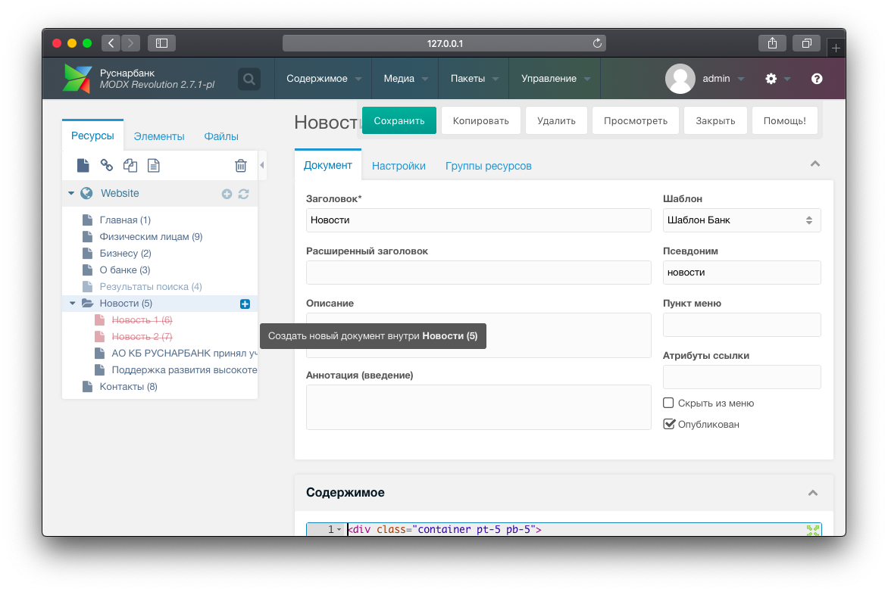

Рисунок 6 – Добавление новой новости

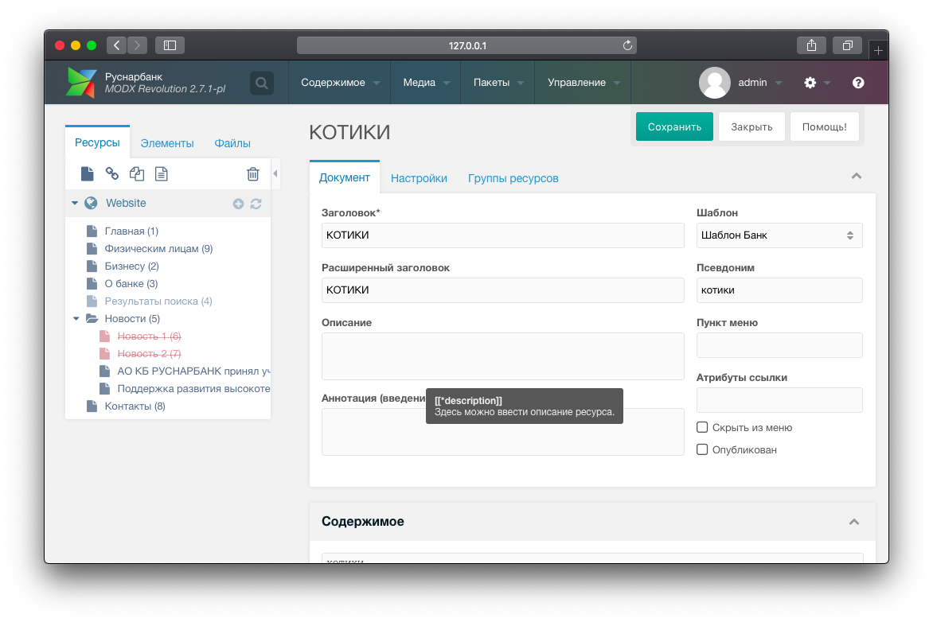

Рисунок 7 – Ввод содержимого новой новости

Отдельно можно рассмотреть вкладку элементы (рисунок 8). На данной вкладке находятся следующие компоненты:

* Шаблоны - это простые HTML/CSS шаблоны с тегами MODx внутри для динамичной функциональности;
* Дополнительные поля (TV) - употребляются для расширения атрибутов ресурса, которые доступны по умолчанию;
* Чанки – отдельные части HTML кода;
* Сниппеты - куски PHP кода с возможностью расширения какого-либо функционала сайта;
* Плагины - дополнения, готовые решения для сайта.

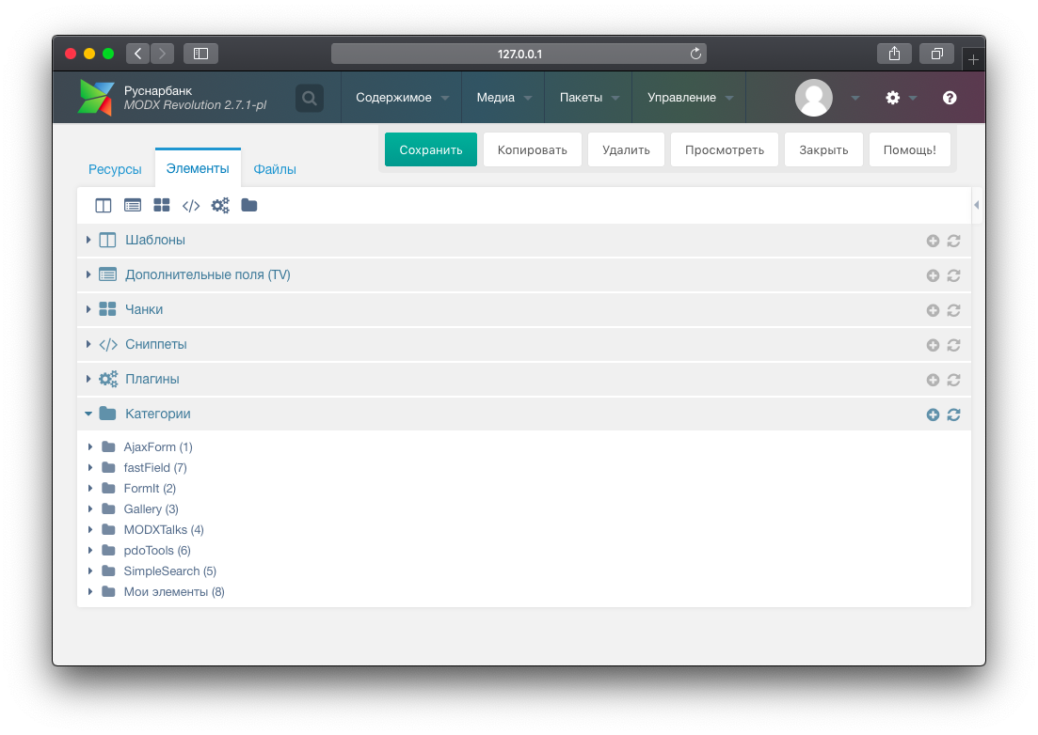

Рисунок 8 – Содержимое вкладки элементы

## 2.2 Руководство пользователя

Порт сайта АО КБ Руснарбанк предоставляет собой сайт, содержащий полную информацию о банке, предоставляемых им продуктов как вклады и кредиты для физических и юридических лиц. При переходе на сайт у пользователя есть следующие возможности просмотра:

* Информация об услугах банка;
* Информация о вкладах;
* Информация о кредитах;
* Отделения банков на картах Яндекс;
* Вопросы и ответы на интересующие вопросы;
* Список услуг для бизнеса;
* Список услуг для физических лиц;
* Рассчетно-кассовое обслуживание для бизнеса;
* Правила открытия счёта для ведения бизнеса ИП;
* Таблица обслуживания тарифов банка для бизнеса;
* О банке;
* Реквизиты банка;
* Новости банка;
* Фотогалерея банка;
* Контакты банка;

Главная страница сайта содержит информацию о предоставляемых услугах в виде слайдера и таблицы, а также карту отделений банка с использованием API сервиса Яндекс.Карты (рисунки 9 – 10)

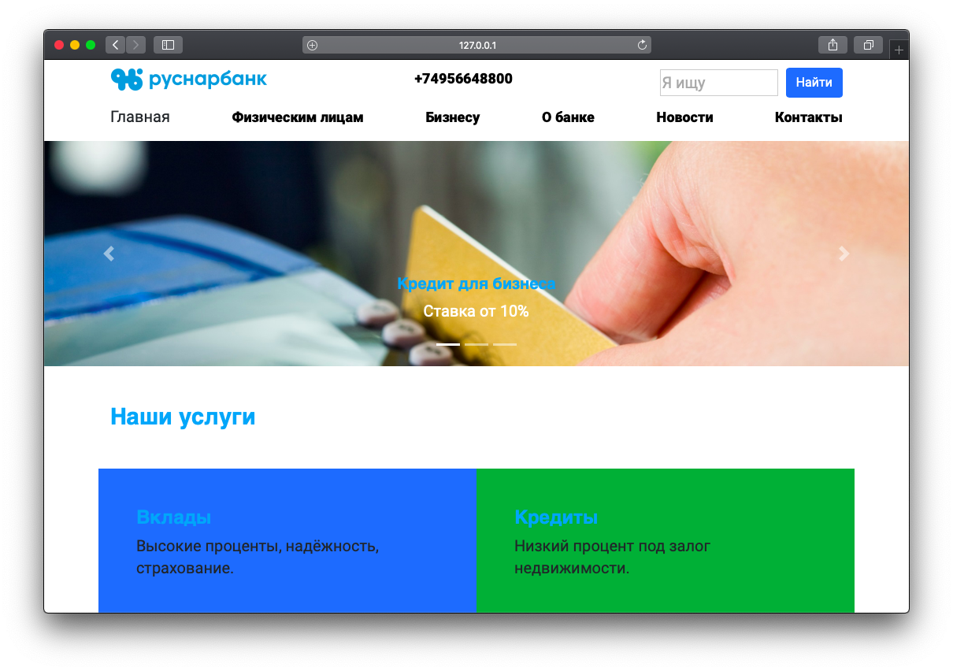

Рисунок 9 – Главная страница сайта

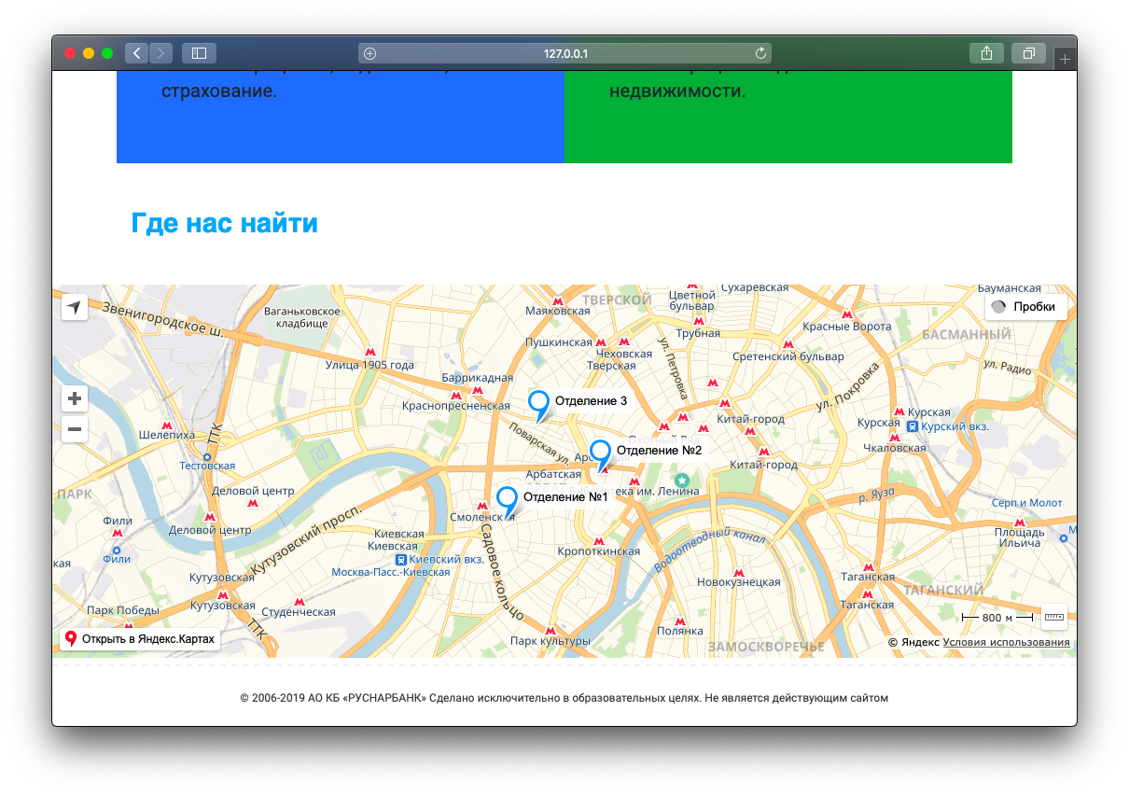

Рисунок 10 – Главная страница сайта с демонстрацией интеграции API от яндекс карт

На странице для физических лиц есть информация по вкладам, а также блок комментариев (рисунки 11- 12)

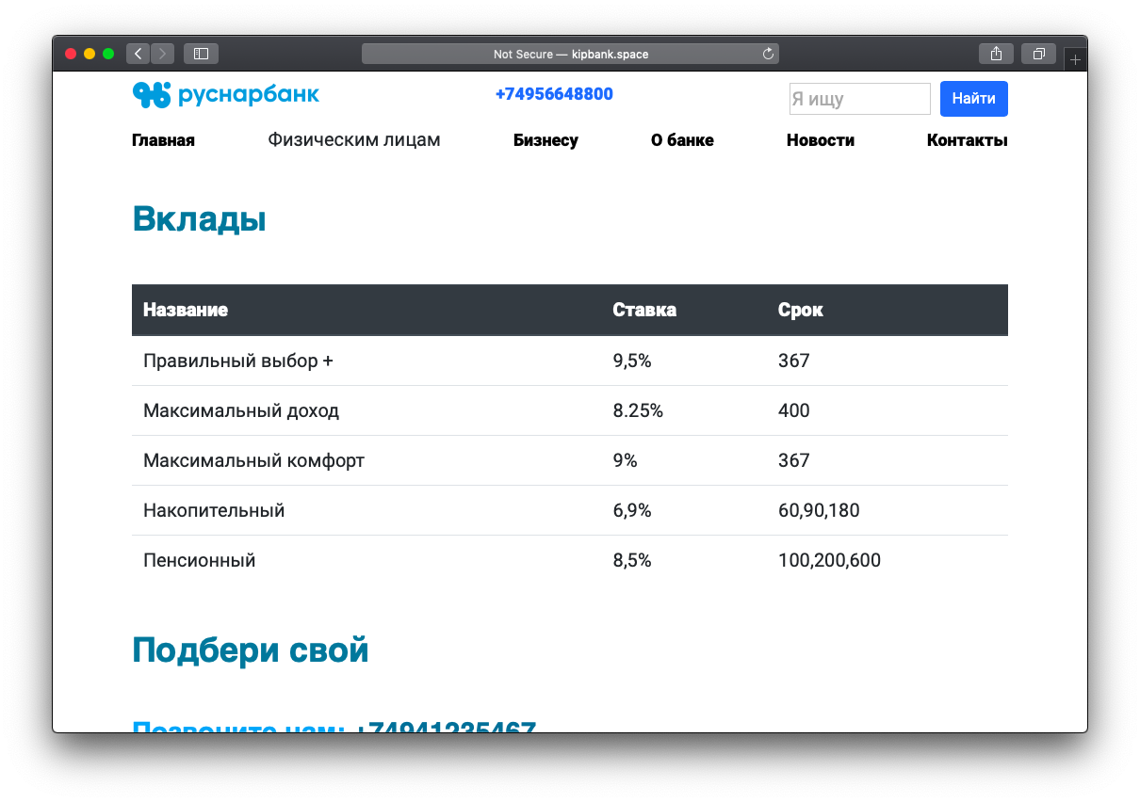

Рисунок 11 – Вкладка физическим лицам

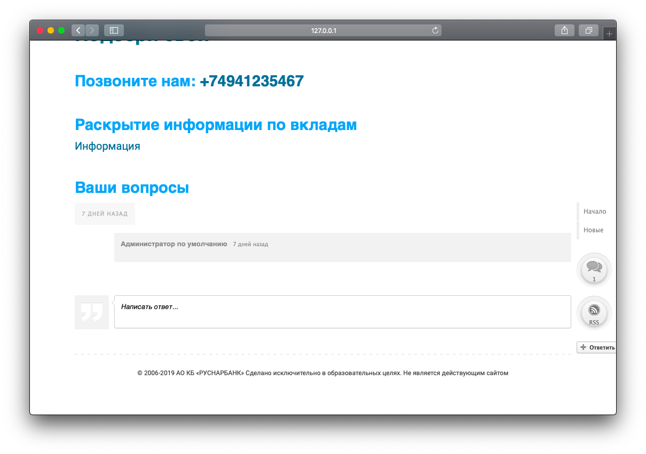

Рисунок 12 – Блок комментариев на вкладке физическим лицам

На странице для бизнеса есть информация по тарифам и общая информация (рисунок 13)

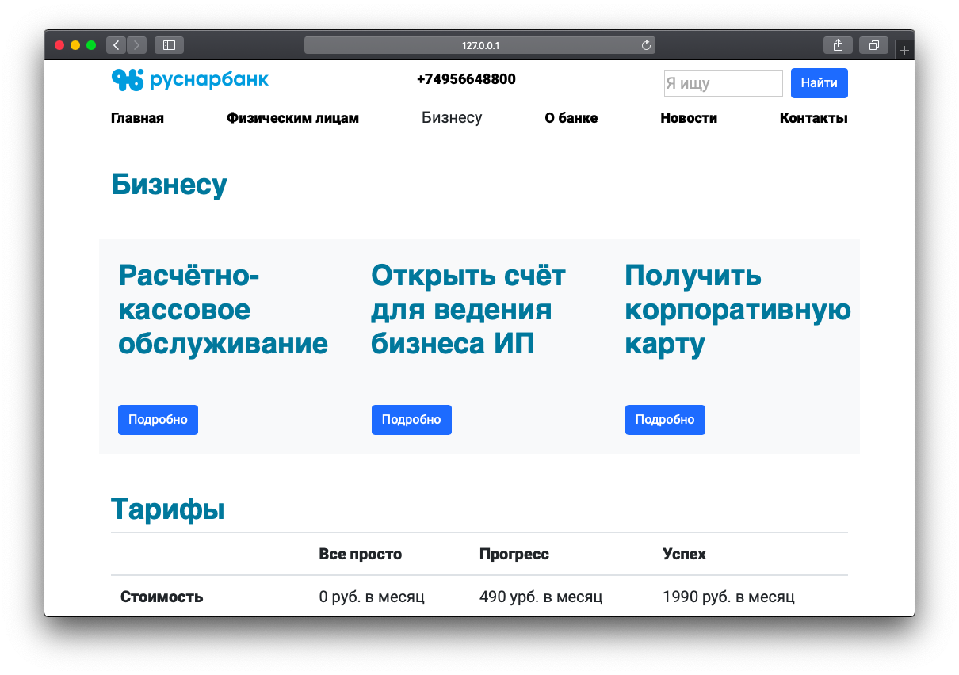

Рисунок 13 – Вкладка для бизнеса

Другие вкладки показаны на рисунках 14-16 ниже.

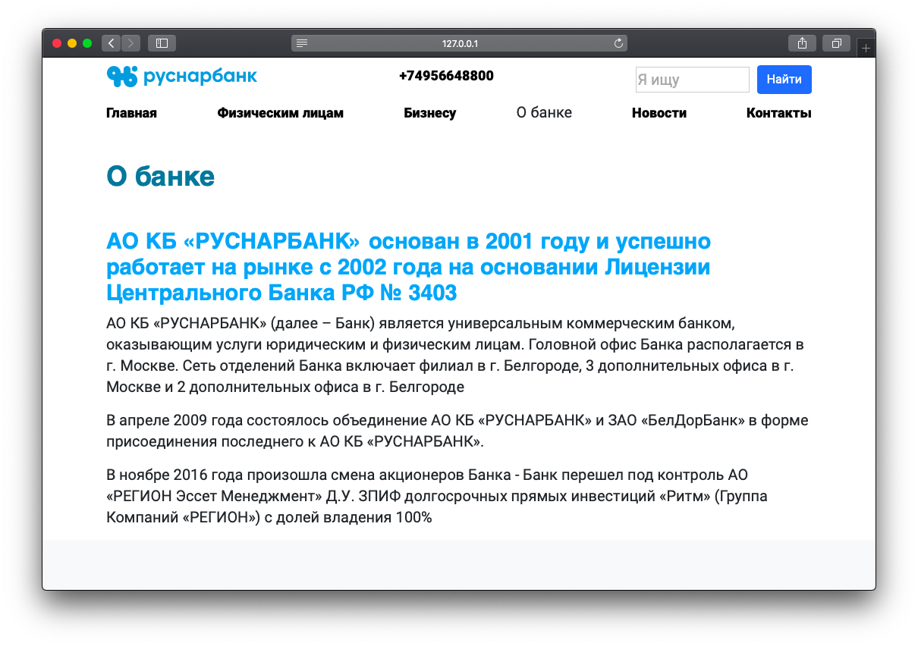

Рисунок 14 – Вкладка c информацией о банке

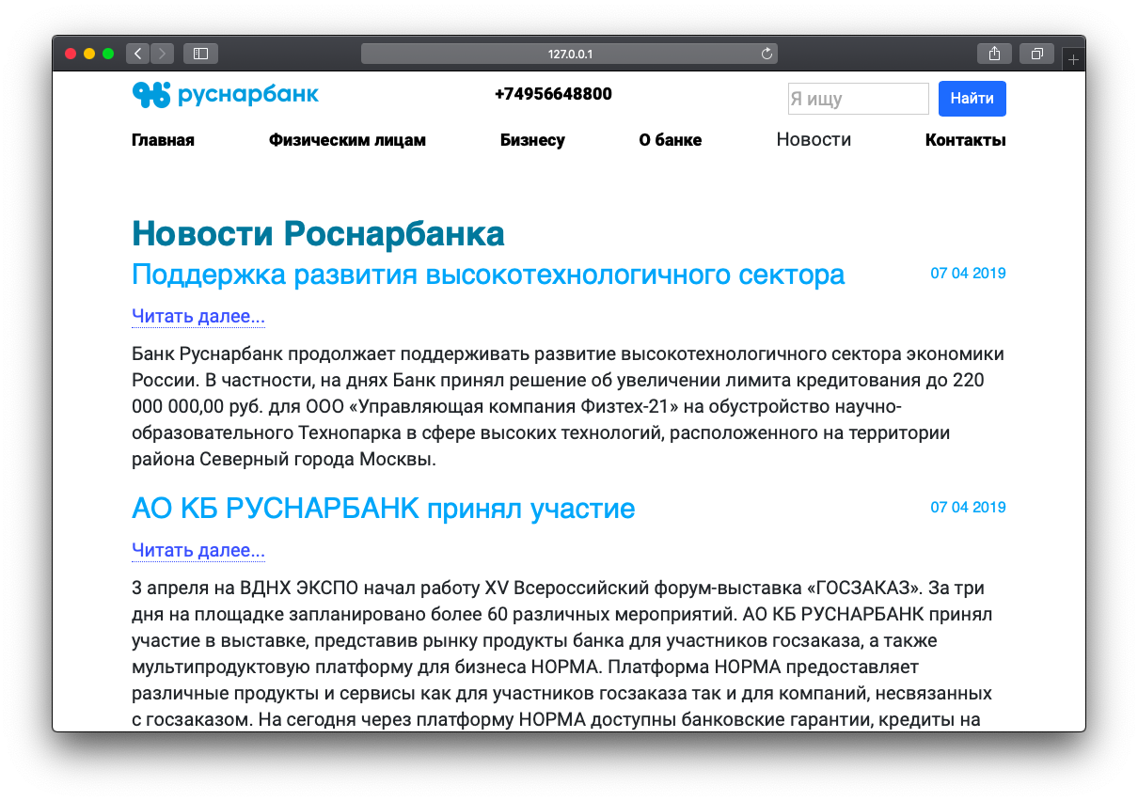

Рисунок 15 – Вкладка с новостями банка

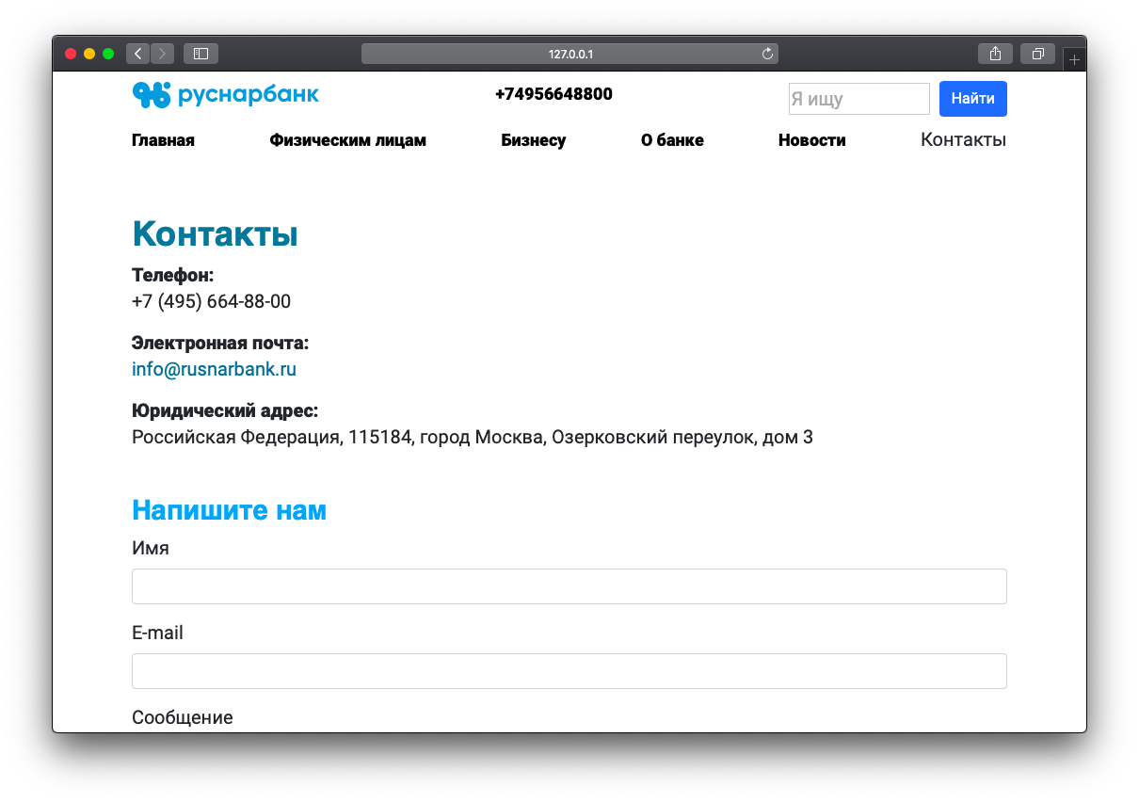

Рисунок 16 – Вкладка с контактами банка

# Заключение

В ходе практики были выполнены все поставленные задачи:

* Проектирование web-сайта под управлением системы управления сайтом MODx;
* Разработка структуры сайта;
* Использование AJAX;
* Переработка логотипа сайта;

В результате прохождения практики по модулю ПМ.05 были выполнены все задачи, поставленные в ходе практики с соблюдением всех сроков.

# Список литературы

1. MODX Documentation – [Электронный ресурс]. – Режим доступа: https://docs.modx.com/;
2. Защищаем MODX Revolution – [Электронный ресурс]. – Режим доступа: https://habr.com/ru/post/335148/;
3. Ресурсы в MODx Revolution, MODx API – [Электронный ресурс]. – Режим доступа: http://www.webapplex.ru/resursyi-v-modx-revolution,-modx-api;
4. Как установить чат в ModX CMS – [Электронный ресурс]. – Режим доступа: https://chatra.io/ru/help/cms/modx/;
5. Плюсы и минусы CMS MODX – [Электронный ресурс]. – Режим доступа: https://contextonline.ru/blog/plyusy-minusy-cms-modx/;
6. Установка MODX Revolution – [Электронный ресурс]. – Режим доступа: https://modxinfo.ru/modx-setup;
7. Как перенести сайт на ModX на другой хостинг – [Электронный ресурс]. – Режим доступа: https://www.reg.ru/support/hosting-i-servery/perenos_saitov/kak-perenesti-sayt-na-modx-na-drugoy-khosting.